## Файловая структура проекта

### Структура веб-страницы:

1. **index.html:** Этот файл обычно содержит контент домашней страницы, то есть текст и изображения, которые люди видят, когда они впервые попадают на ваш сайт.
2. **Папка images:** Эта папка будет содержать все изображения, которые вы используете на вашем сайте.
3. **Папка styles:** Эта папка будет содержать CSS код, используемый для стилизации вашего контента (например, настройка текста и цвета фона).
4. **Папка scripts:** Эта папка будет содержать весь JavaScript-код, используемый для добавления интерактивных функций на вашем сайте (например, кнопки которые загружают данные при клике).

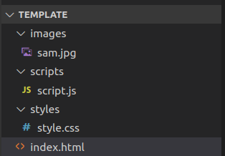

## HTML структура веб-страницы

Про <Doctype> <html> <head> <body>

Веб-страница состоит из трёх частей:

* Информация о версии HTML,
* Шапка веб-страницы, в которой содержится техническая информация (<head>),
* Тело веб-страницы (<body>).

### Информация о версии HTML:

<!DOCTYPE html>

### Шапка веб-страницы:

Шапка веб-страницы содержит различную техническую информацию о веб-странице (например, название, ключевые слова, метаданные) и представляет собой набор элементов, которые не входят в графическое представление веб-страницы.

#### Мета-теги:

#### Мета-теги описывают страницу с технической стороны. Браузер сам может определить кодировку документа. Но лучше явно указать кодировку.

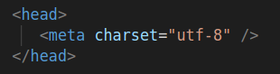

### Тело веб-страницы:

Тело веб-страницы содержит графическое и информационное представление веб-страницы.

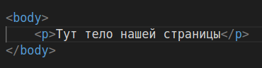

## 

## Основные HTML элементы (теги)

Все теги по ссылке: <http://htmlbook.ru/html>

* **Блочные элементы** - по умолчанию растягиваются на всю доступную ширину и начинаются с новой строчки. Фактически располагаются друг над другом.
* **Строчные элементы** - идут подряд на одной строке и переносятся на другую строку при необходимости.

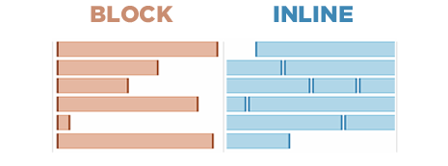

### Блочные элементы

| от **<h1> … </h1>**  до **<h6> … </h6>** | Заголовки. h1 - самый главный заголовок, должен быть только один на странице. Далее по убыванию h2, h3 и т.д.  По умолчанию им заданы стили: h1 - самый большой, h2 - самый маленький. Но эти стили можно поменять.  Поисковые роботы от Google и Яндекс обращают на них внимание. |
| --- | --- |

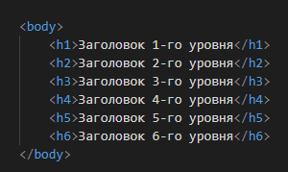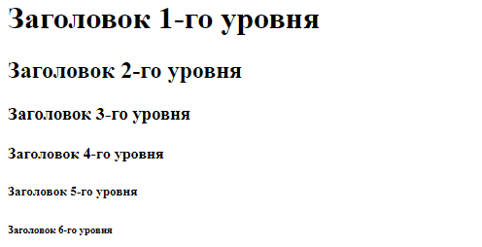

| **<p> … </p>** | Абзац. Применяется для больших кусков текста. |
| --- | --- |

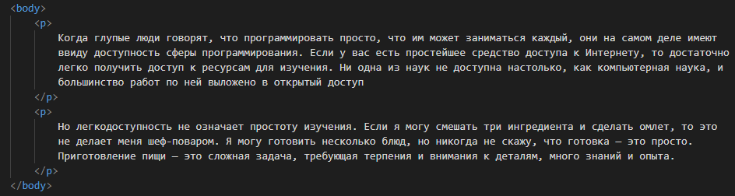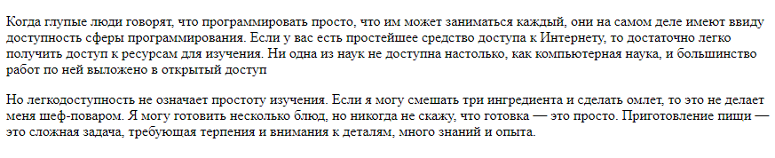

| <div> … </div> | Блок. Самый распространенный элемент. Представляет из себя контейнер для группирования других элементов.  Можно представить как коробку, в которую можно положить другую коробку или несколько коробок рядом. |
| --- | --- |

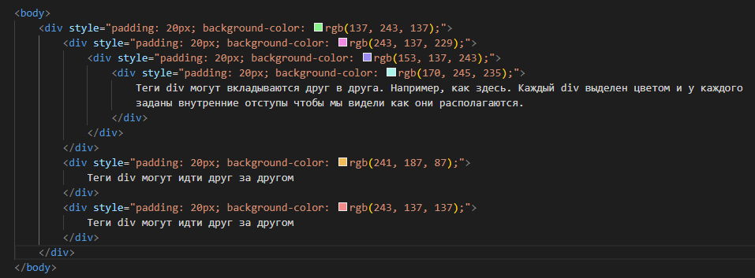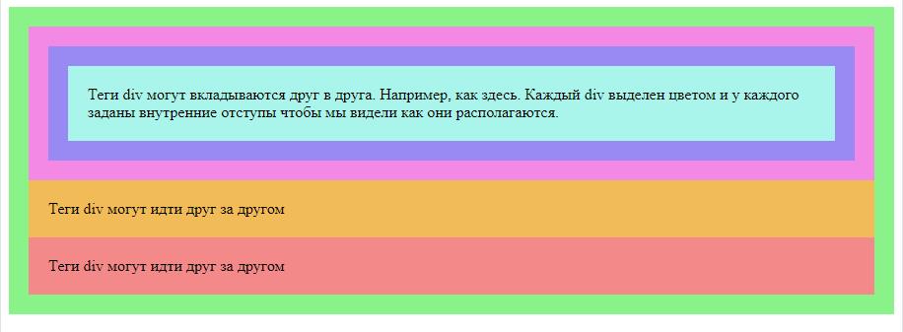

| **<ol type=””>**  **<li> … </li>**  **<li> ... </li>**  **</ol>**  **<ul type=””>**  **<li> … </li>**  **<li> ... </li>**  **</ul>** | Списки. Используются, как ни странно, для списков.  Маркированный список <ol> - элементы которого маркируются цифрами или буквами и т.д.  Нумерованный список <ul> - элементы которого нумеруются значками: кружочками, квадратиками и т.д. |
| --- | --- |

### 

### Строчные элементы

* **Несколько строчных элементов идущих подряд на одной строке и переносятся на другую строку при необходимости.**
* **Свойства, связанные с размерами (width, height) нельзя применить.**

| <img src=”путь до картинки” alt=”описание картинки”> | Отображение картинок на сайте. К каждой картинке необходим атрибут alt |
| --- | --- |

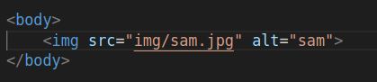

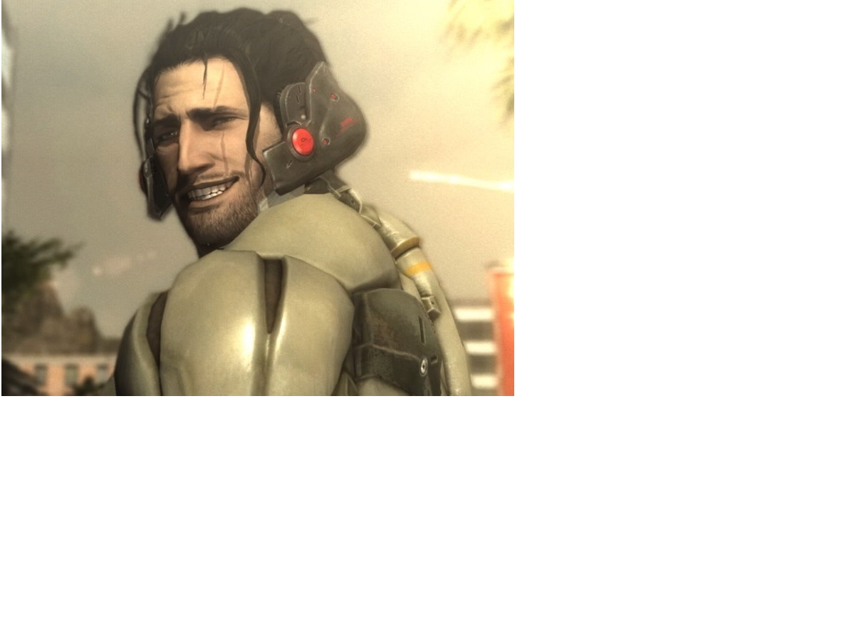

| <a> … </a> | Тег предназначен для создания ссылок. К каждой ссылке необходим атрибут href. |
| --- | --- |

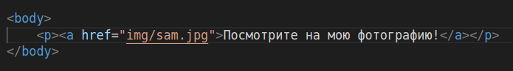

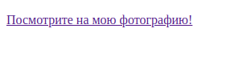

| <span> … </span> | Строчный элемент текста |
| --- | --- |

## 

## Основные стили CSS

Таблица стилей – это файл, где описывается, как будет выглядеть каждый из элементов на странице. В HTML-документе, таким образом, остается только структура странички: сами блоки, их содержимое и расположение.

index.html

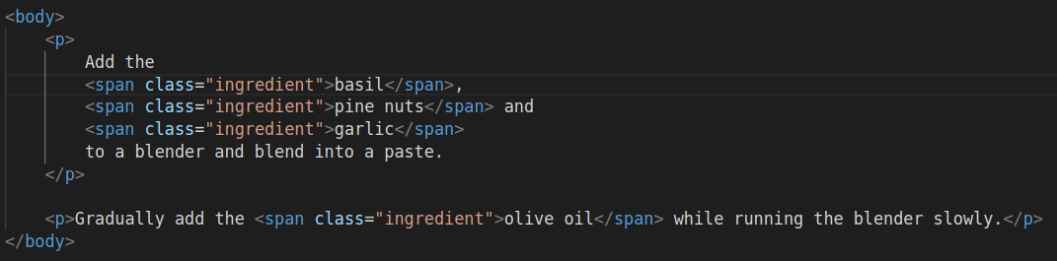

styles/style.css

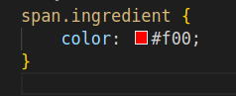

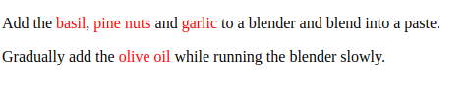

**Поздравляем! Вы дошли до конца документации.**

Предлагаем к самостоятельному изучению:

* 1
* 2
* 3

